**2021届毕业生毕业论文（设计）延期答辩毕设系统操作流程**

**情况一：学生未能参加一辩，直接进入二辩操作。**

1、在评分管理中，分配答辩组，点击上传模板，在模板填写时，将直接进入二辩的学生信息填写，注意：答辩组名称需填写“直接进入二辩组”，答辩类型选择“1”。待答辩后与一辩不合格学生操作一致，需教务办老师通过系统评分管理进入二辩流程

**情况二：学生参加一辩不合格，需要进入二辩操作。**

待学院确定好二辩学生，教务办老师通过系统评分管理如图1、2、3步操作使学生进入二辩环节。

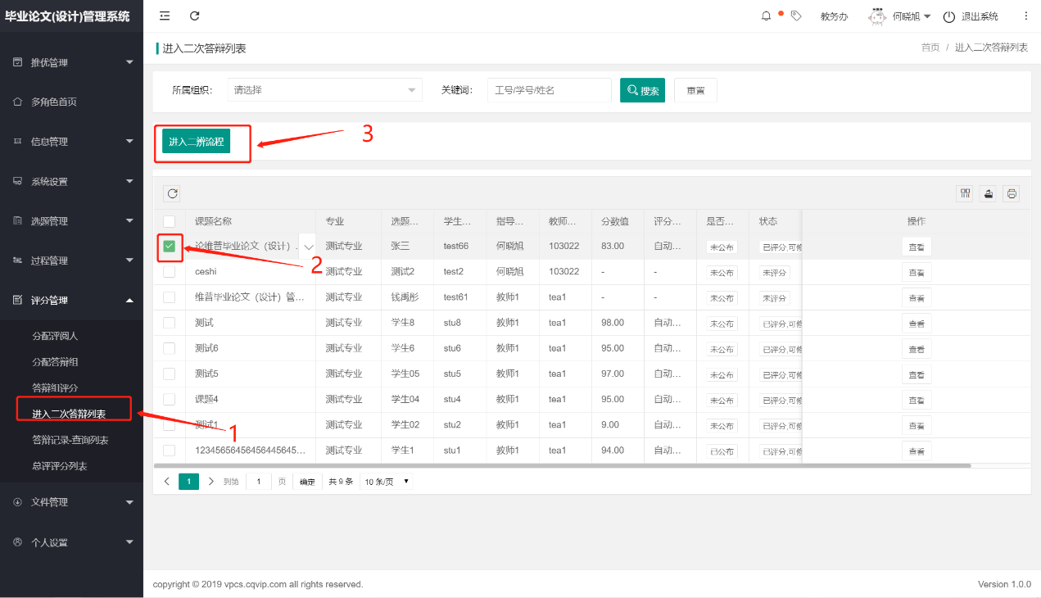点击进入答辩流程后显如图

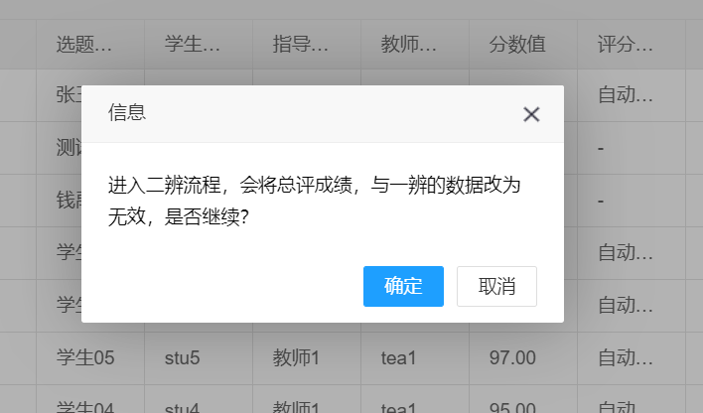

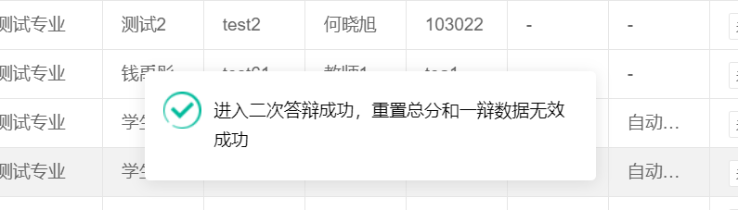

接下来进入二辩分配答辩组环节：

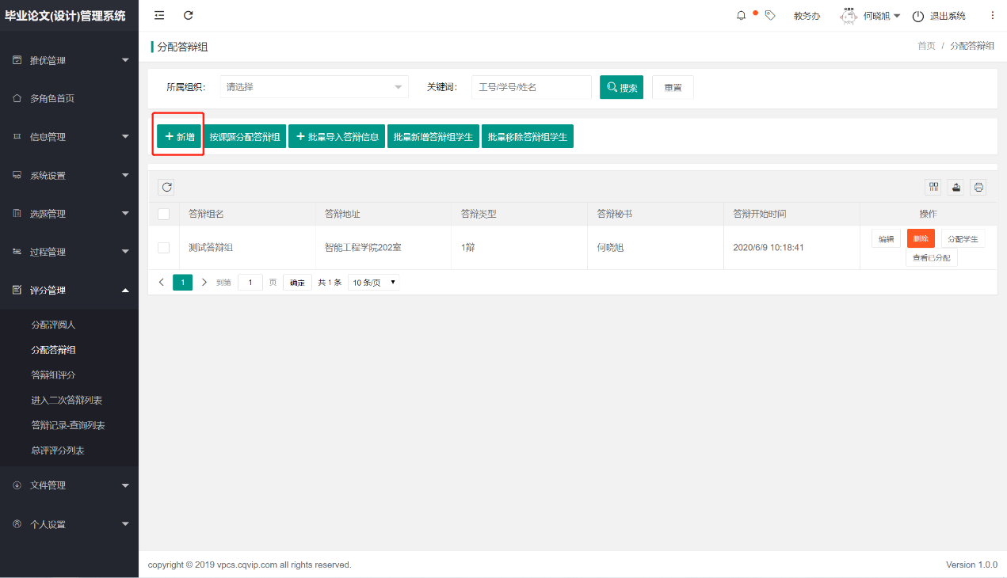

需注意答辩类型选择第二辩。

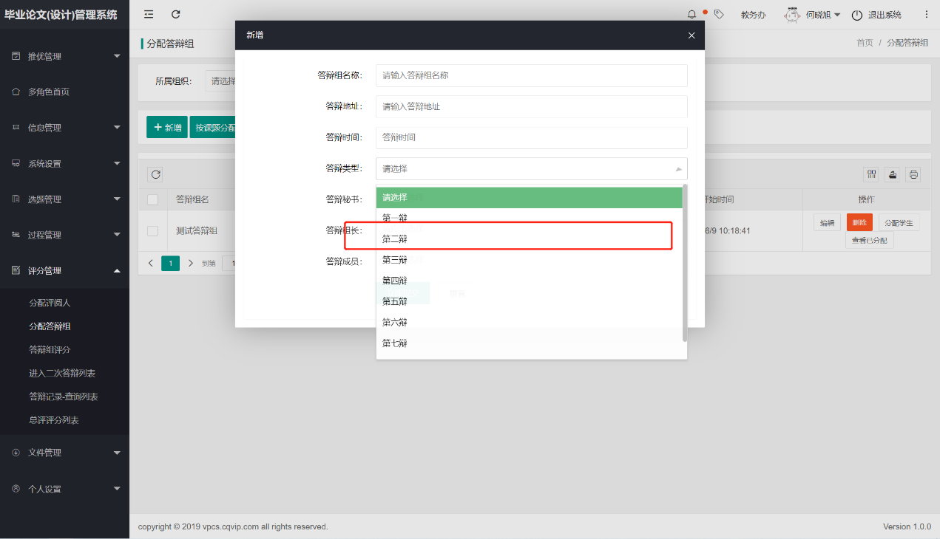

答辩组分配成功后，为答辩组分配学生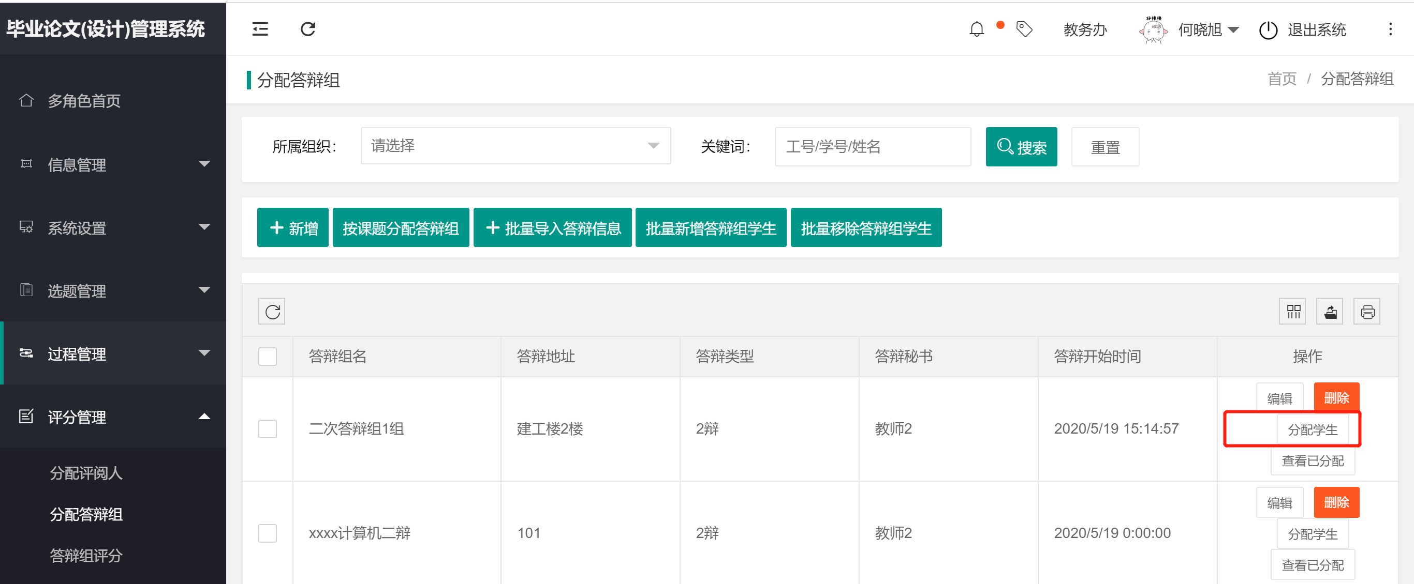

如图勾选

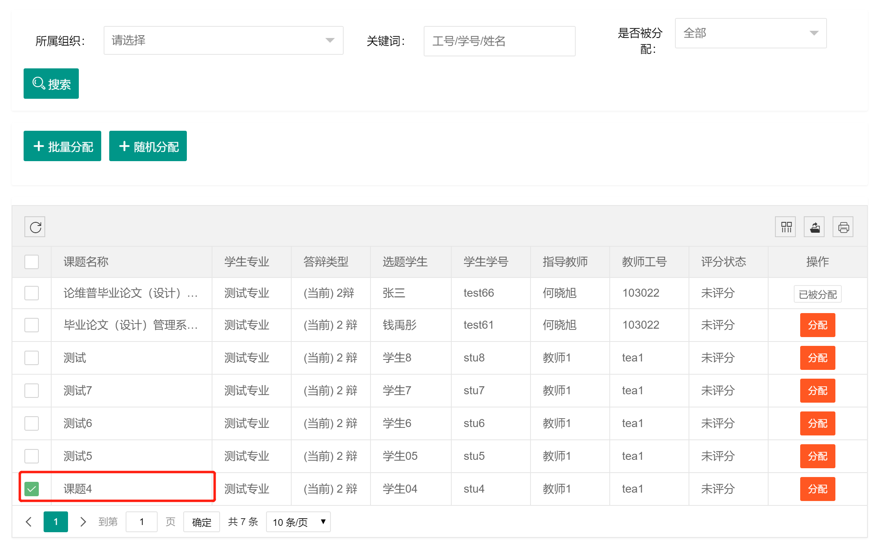 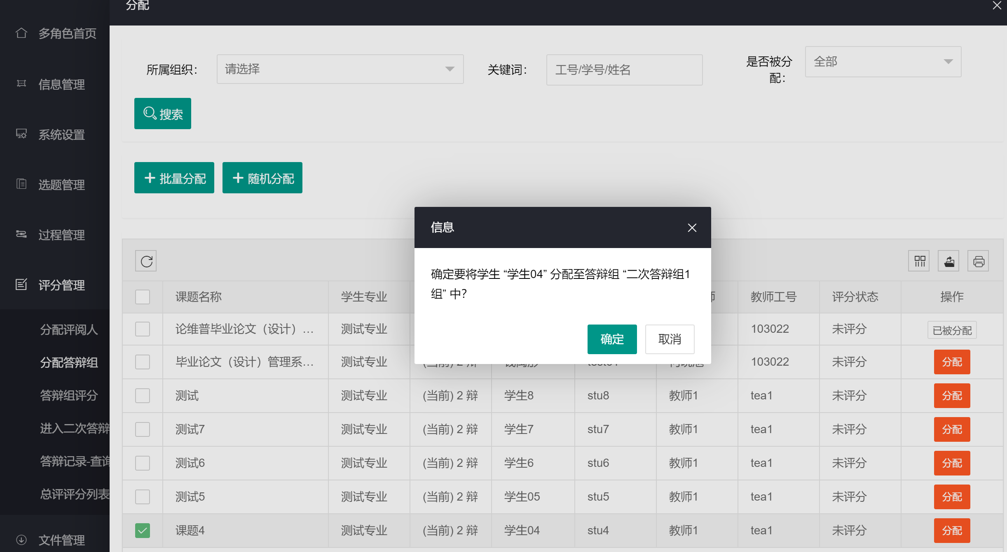

至此完成二辩学生答辩组配置情况，接下来如期举行二辩即可。

如果有学生论文修改需要重新上传论文，需要教务办老师通过答辩辩稿查询列表流转到学生提交状态。